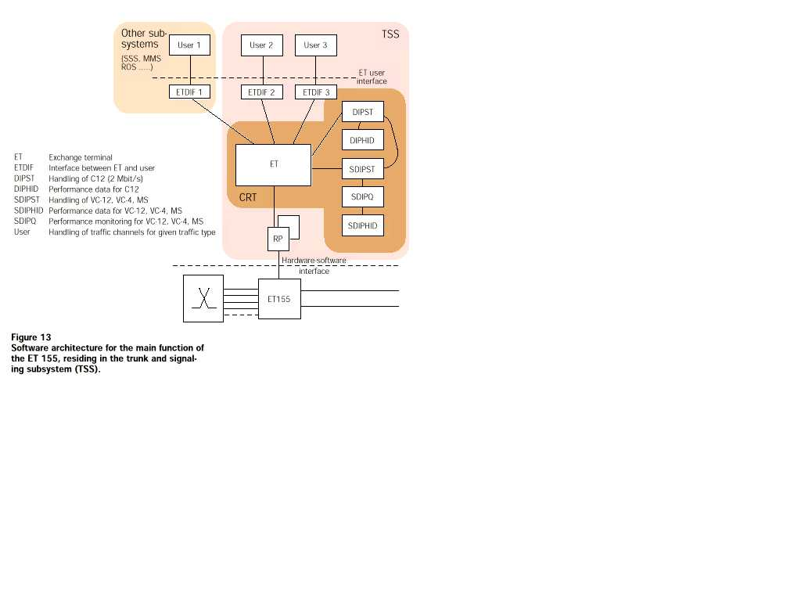

ETDIF 1

Exchange terminal

Interface between ET and user

Handling of C12 (2 Mbit/s)

Performance data for C12

Handling of VC-12, VC-4, MS

Performance data for VC-12, VC-4, MS

Performance monitoring for VC-12, VC-4, MS

Handling of traffic channels for given traffic type

**Figure 13**

**Software architecture for the main function of the ET 155, residing in the trunk and signal-ing subsystem (TSS).**

ET

ETDIF

DIPST

DIPHID

SDIPST

SDIPHID

SDIPQ

User

Hardware software interface

CRT

ET user interface

(SSS, MMS, ROS..…)

Other sub-

systems

TSS

ET155

ETDIF 3

ETDIF 2

User 3

User 2

User 1

RP

DIPST

DIPHID

SDIPST

SDIPQ

SDIPHID

ET

МРТ2

В другие модули

Блок модуля

Звездный датчик

УС2-4

УС2-5

УС2-6

КСР2

УС2-3

УС2-1

УС2-2

МРЛБ

Радио-система

ЦВМ

СБИ

КСК2

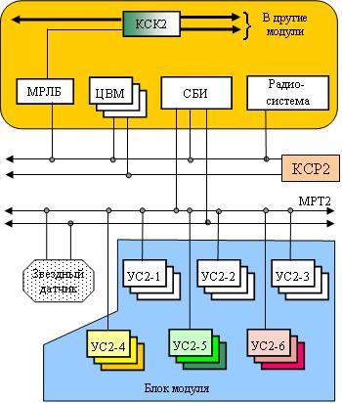

|  |  |  |  |  |  |  |  |  |  |  |  |  |  |  |  |  |  |  |  |  |  |  |  |  |  |  |  |  |  |  |  |  |  |  |  |  |  |  |  |  |  |  |  |  |  |  |  |  |  |  |  |  |  |  |  |  |  |  |
| --- | --- | --- | --- | --- | --- | --- | --- | --- | --- | --- | --- | --- | --- | --- | --- | --- | --- | --- | --- | --- | --- | --- | --- | --- | --- | --- | --- | --- | --- | --- | --- | --- | --- | --- | --- | --- | --- | --- | --- | --- | --- | --- | --- | --- | --- | --- | --- | --- | --- | --- | --- | --- | --- | --- | --- | --- | --- | --- |
|  | | | | | | | В ГНИ | | | 7729 | | | | | Справка о доходах физического лица за 199 | | | | | | | | | | | | | | | | | | | | | | | | | | | | | | | | | 9 | | | | год | | | | | № |  |
| 1 | 1.1. ИНН | | | | | | | | | | | | | | | | | | | | | | | | | | | | | | | | | | | | | 1.2. Контактный телефон | | | | | | | | | | | | | | | | | | | | |
| 7729329011 | | | | | | | | | | | | | | | | | | | | | | | | | | | | | | | | | | | | | 939-53-41 | | | | | | | | | | | | | | | | | | | | |
| Сведения об источнике выплаты | 1.3 Наименование предприятия организации, учреждения / Фамилия, Имя, Отчество физического лица | | | | | | | | | | | | | | | | | | | | | | | | | | | | | | | | | | | | | | | | | | | | | | | | | | | | | | | | | |
| МГУ имени М.В Ломоносова | | | | | | | | | | | | | | | | | | | | | | | | | | | | | | | | | | | | | | | | | | | | | | | | | | | | | | | | | |
| 2 |  | | 2.1. ИНН | | | | | | | | | | | | | | | | | 2.2 Код ГНИ | | | | | | | | | | | | | | | | | | | | | | | | | | | | | | | | | | | | | | |
| Сведения о получателе дохода | 2.3. Фамилия, Имя, Отчество | | | | | | | | | | | | | | | | | | | | | | | | | | | | | | | | | | | | | | | | | | | | | | | | | | | | | | | |
| 2.4. Код документа удостоверяющего личность* | | | | | | | | | | | |  | | | | 2.5. Серия, номер документа | | | | | | | | | | | | | | | 2.6. Дата рождения | | | | | | число | | | | | | | месяц | | | | | | | | | | год | | | |
| 2.7. Адрес постоянного места жительства | | | | | | | | | Код страны* | | | | | Код региона* | | | | Индекс | | Район | | | | | | | | | | | | | | | | | | | | | | | | | | | | | | | | | | | | | |
|  | | | Город | | | | | | | | | | | | | | | | | | Населенный пункт | | | | | | | | | | | | | | | | | | | | | | | | | | | | | | | | | | | | |
| Улица | | | | | | | | | | | | | | | | | | | | | | | | | | | | | | | | Дом | | | | | | Корпус | | | | | | | | | | | | | | Квартира | | |
| 2.8. Статус  (1 –резидент, 2 – нерезидент) | | | | | | | | | | |  | | | 2.9. Место работы  (1 – основное, 2 - неосновное) | | | | | | | |  | | | 2.10. Налогооблагаемый период (поставить любой знак в клетке нужного месяца) | | | | | | | | | | | | | | | | | | | | | | | | | | | | | | | | |
|  | | 1 | | 2 | 3 | | 4 | 5 | | | 6 | | 7 | 8 | | | | 9 | | | 10 | | | | 11 | | 12 | | |  | | |
| 3 | Виды доходов в налогооблагаемом периоде | | | | Код года* | | | Сумма дохода | | | | | | Код скидки* | | | | | Сумма скидки (расхода) | | | | | | | Код дохода* | | | Сумма дохода | | | | | | | | | Код скидки* | | | | | | | | | | | | Сумма скидки (расхода) | | | | | | | | |
| 2100 | | |  | | | | | |  | | | | |  | | | | | |  |  | | |  | | | | | | | | |  | | | | | | | | | | | |  | | | | | | | | |
| Сведения о видах доходов |  | | |  | | | | | |  | | | | |  | | | | | |  | | |  | | | | | | | | |  | | | | | | | | | | | |  | | | | | | | | |
|  | | |  | | | | | |  | | | | |  | | | | | |  | | |  | | | | | | | | |  | | | | | | | | | | | |  | | | | | | | | |
|  | | |  | | | | | |  | | | | |  | | | | | |  | | |  | | | | | | | | |  | | | | | | | | | | | |  | | | | | | | | |
|  | | |  | | | | | |  | | | | |  | | | | | |  | | |  | | | | | | | | |  | | | | | | | | | | | |  | | | | | | | | |
| 4 | Совокупный доход по месяцам | | | | Январь | | | | | | Февраль | | | | | | | | Март | | | | | | Апрель | | | | | | | Май | | | | | | | | | | | | | | | | | Июнь | | | | | | | | | |
|  | Июль | | | | | | Август | | | | | | | | Сентябрь | | | | | | Октябрь | | | | | | | Ноябрь | | | | | | | | | | | | | | | | | Декабрь | | | | | | | | | |
| 5 |  | Код* | | | | Сумма | | | | | | | | Код* | | | | Сумма | | | | | | Код* | | | Сумма | | | | | | | | | | Код* | | | | Сумма | | | | | | | | | | | | | | | | | |
| 10 | | | |  | | | | | | | |  | | | |  | | | | | |  | | |  | | | | | | | | | |  | | | |  | | | | | | | | | | | | | | | | | |
| Сведения о произве-денных выплатах |  | | | |  | | | | | | | |  | | | |  | | | | | |  | | |  | | | | | | | | | |  | | | |  | | | | | | | | | | | | | | | | | |
|  | | | |  | | | | | | | |  | | | |  | | | | | |  | | |  | | | | | | | | | |  | | | |  | | | | | | | | | | | | | | | | | |
| Наименование и адрес объекта, по которому произведен вычет по новому строительству или приобретению жилья | | | | | | | | | | | | | | | | | | | | | | | | | | | | | | | | | | | | | | | | | | | | | | | | | | | | | | | | | |
| 6 | Сумма дохода | | | | | | | | | | | | | | | | | Сумма налога в федеральный бюджет | | | | | | | | | | | | | | Сумма налогов в бюджеты субъектов РФ | | | | | | | | | | | | | | | | | | | | | | | | | | |
| общая | | | | | | | | облагаемая | | | | | | | | | исчисленная | | | | | | удержанная | | | | | | | | исчисленная | | | | | | | | | | | | | | удержанная | | | | | | | | | | | | |
| Использование налого-  вых обязательств |  | | | | | | | | 6.1. Совокупный годовой доход | | | | | | | | | | | | | | | | | | | | | | |  | | | | | | | | | | | | | |  | | | | | | | | | | | | |
|  | | | | | | | | |  | | | | | |  | | | | | | | |
|  | | | | | | | | 6.2. Сумма коэффициентов и надбавок | | | | | | | | | | | | | | | | | | | | | | |  | | | | | | | | | | | | | |  | | | | | | | | | | | | |
|  | | | | | | | | |  | | | | | |  | | | | | | | |
|  | | | | | | | | 6.3. Материальная выгода по вкладам в банках и страховым выплатам | | | | | | | | | | | | | | | | | | | | | | | | | | | | | | | | | | | | |  | | | | | | | | | | | | |
|  | | | | | | | | |  | | | | | |  | | | | | | | |  | | | | | | | | | | | | | |
| 6.4. Сумма налога, переданная на взыскание в госналогинспекцию | | | | | | | | | | | | | | | В Федеральный бюджет | | | | | | | | | | | | | | В бюджеты субъектов РФ | | | | | | | | | | | | | | | | | | | | | | | | | | | | |
| 6.5. Сумма возврата налога по пере-расчету с доходов отчетного года | | | | | | | | | | | | | | | из Федерального бюджета | | | | | | | | | | | | | | из бюджетов субъектов РФ | | | | | | | | | | | | | | | | | | | | | | | | | | | | |
| Главный бухгалтер (подпись)  (не выходить за границы поля) | | | | | | | | | | | | | Ф. И. О. | | | | | | | | | | | | | | | Дата составления | | | | | | | число | | | | | | | | месяц | | | | | | | | | | | год | | | | |
| 16 | | | | | | | | 02 | | | | | | | | | | | 2000 | | | | |
|  | | | | | | | | | | | | | | | | | | | | | | | | | | | | | | | | | | | | | | | | | | | | | |
| М.П. | | | | | | | | | | | | |